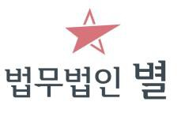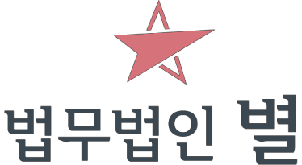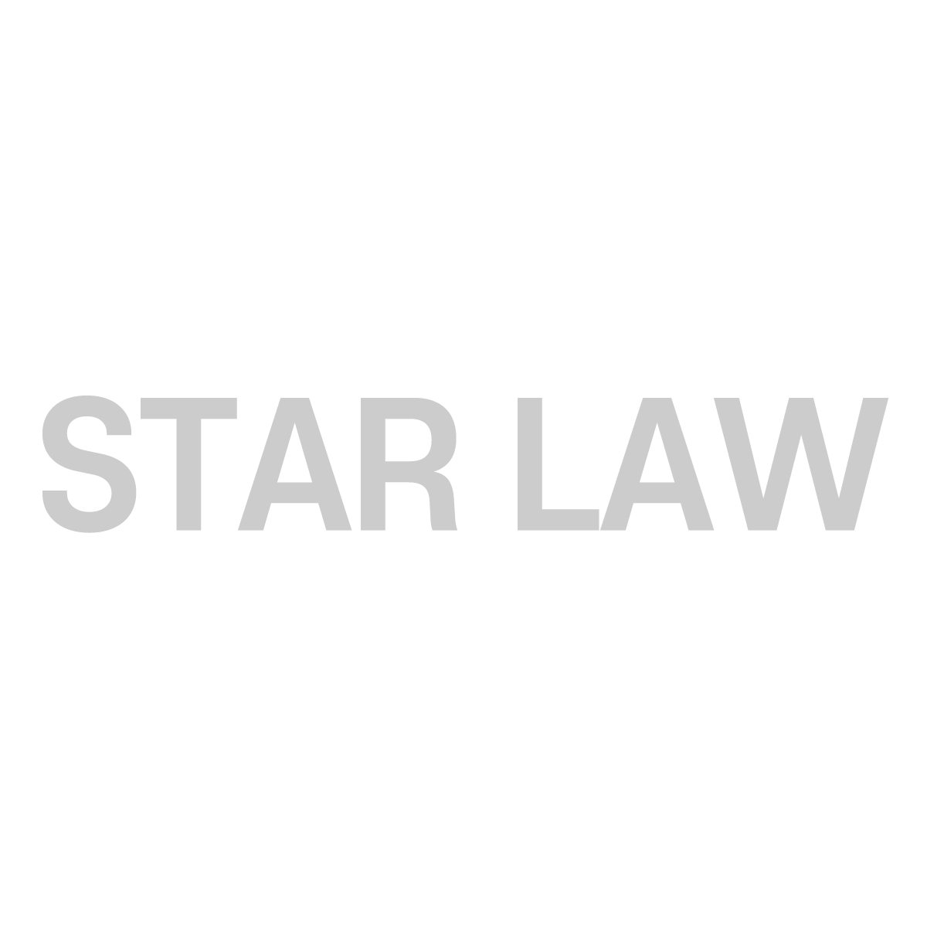

서울시 강남구 테헤란로 37길 7 조이타워11층 (06142) T. 02-6929-1554| F. 02-6929-1553| www.star-law.kr

Copyright ⓒ 2021 Star Law

스타트업

표준 동업계약서

* 본 동업계약서는 법무법인 별의 스타트업 전문 변호사가 제공하는 스타트업 표
준 동업계약서 양식으로, 법적 효력을 전제하고 있습니다.

* 본 동업계약서는 스타트업이 “주식회사”를 설립하여 함께 “주주”로서 동업을하 는 경우를 전제로 작성되었으며, 실무상 동업계약서 보다는 “주주간계약서”로 칭하는 경우가 많습니다.

* 본 동업계약서에 대한 저작권은 법무법인 별에 있으며, 무단 이용, 재배포, 2차 가공은 제한됩니다. 사적 이용 시에도 출처 [법무법인 별 스타트업 표준 동업계 약서]를 표시해야 합니다.

* 본 계약서 그대로 사용함으로써 발생하는 분쟁 기타 손해에 대하여 ㈜313DEVGRP 법적인 책임을 집니다.
* 담당변호사: 스타트업전문변호사 강혜미변호사(hmk@star-law.kr)

주주간계약서

본 주주간계약서(이하 “본 계약”)는 다음 당사자들 사이에 202[4]년 [03]월 [13]일(이하 “ 체결일 ”)로 체결되었 다.

주주 | 1. | 이동민 (생년월:79.04.15) | , 이하 “A”)
주주 | 2. | 이민규 (생년월:81.08.23) | , 이하 “B”)
주주 | 3. | 최수현 (생년월:99.12.09) | , 이하 “C”)
주주 | 4. | 박현민 (생년월:94.09.16) | , 이하 “D”)
주주 | 5. | 김찬호 (생년월:95.09.13) | , 이하 “E”)
주주 | 6. | 양형석 (생년월:93.02.06) | , 이하 “F”)
주주 | 7. | 문용민 (생년월:94.02.13) | , 이하 “F”)

회사 주식회사 313DEVGRP (이하 “회사”라 한다)
[대표이사] 신은진

전 문

1. 회사는 [ 영리적 이익] 등을 영위하기 위하여 대한민국 법률에 따라 설립된 주식회사로서, 본 계약 체결 일 현재 발행주식 총수는 보통주식 [10,000 ]주(1주의 액면금액 [ 1000]원)이다.

2. 대표이사와 A는 회사의 발행주식[ 7000 ]주(지분비율: [70]%)를 소유하고 있고, B,C,D,E,F,G는 회사의 발생주식 [ 3000 ]주(지분비 율: 각 [5]%, 총 계 [30]%)를 소유하고 있다.

3. 당사자들은 본 계약에 의하여 회사의 운영과 관련한 사항, 회사 및 주주들의 권리와 의무를 정하고 자 한다.

제1조 (회사에서의 역할 및 업무범위)

주주들은 다음 각 호에 따라 회사의 업무를 성실하게 수행하여야 한다.

(1) A는 대표이사로서 인사, 조직관리, 재무 ∙ 회계, 자금 유치 등 회사 업무를 총괄한다.

(2) B는 [사내이사]로서 [ 개발 및 운영 ] 업무를 담당한다.

제2조 (합의 및 협의 사항)

1. 주주들은 다음 각 호의 사항에 관하여는 [주주들 전원]의 합의로 결정하고, 주주총회 또는 이사회 결 의가 필요한 경우 주주들의 합의에 따라 의결권을 행사하여야 한다

(1) 정관의 변경

(2) 주식 및 주식관련 사채의 발행, 주식매수선택권 부여 등 자본금의 증감을 가져올 수 있는 행위

(3) 배당의 결정

(4) 주된 사업의 변경, 신규 사업의 진출

(5) 사업의 중단 또는 포기, 사업양수도, 합병, 분할, 분할합병, 주식의 포괄적 교환 또는 이전, 영업 의 양도, 영업의 양수, 위탁경영 기타 회사조직의 근본적인 변경

(6) 회사와 주요 경영진 및 이들의 특수관계인과의 거래 또는 계약

(7) 회사가 1억 원을 초과하여 투자하는 행위

2. 회사 및 주주들은 다음 각 호의 사항에 관하여는 다른 주주에게 사전에 통지하고 이를 협의하여야 한다.

(1) 이사회 및 주주총회 결의 사항

(2) 연간 사업계획 및 예산의 결정

(3) 기타 회사의 운영에 중대한 영향을 미치는 사항

제3조 (계속근무)

1. 주주는 본 계약 체결일로부터 사유를 불문하고 [3]년간 다른 주주들 전원의 사전 서면 동의 없이 회 사에서 퇴사하여서는 아니된다. 단, 해당 주주에게 책임 없는 사유로 인한 비자발적 퇴사에 대하여는 본 조의 적용을 배제한다.

2. 제1항에도 불구하고 주주가 3년 이내에 회사에서 퇴사하는 경우, 다른 주주는 퇴사하는 주주가 보유 하고 있는 주식 전부 또는 일부를 퇴사일 당시의 각 지분율에 따라 퇴사하는 주주로부터 액면가로 매수할 수 있는 권리를 가진다.
( 본 조의 특약 사항으로는, 더 이상 313DEVGRP 의 사업 수행이 어려울 경우, 지분을 포기하는 것으로 간주한다. )

3. 본 조에 의한 권리행사는 퇴사자가 다른 주주 및 회사에 대하여 부담하는 위약금 등 손해배상의무에 영향을 미치지 아니한다.

제4조 (경업금지 및 신회사설립금지)

1. 주주는 회사에 재직 중인 기간 및 회사를 퇴사한 날로부터 [2]년간 회사가 영위하는 사업과 동종의 사업 또는 회사에 직접 또는 간접으로 중대한 영향을 미치는 사업(이하 “경쟁사업”)에 종사할 수 없 다.

2. 주주는 회사에 재직 중인 기간 및 회사를 퇴사한 날로부터 [2]년간 경쟁사업을 영위할 목적으로 신회
사를 설립하거나 경쟁사업을 영위하는 회사(이하 “경쟁회사”)의 지분을 취득하여서는 아니된다.

제5조 (기밀유지)

1. 주주는 회사에서의 근무 등 본 계약에 의한 업무 수행 과정에서 회사 및 다른 주주로부터 취득한 일 체의 비밀(사업계획 및 파트너쉽 등 사업상 비밀, 기술 및 노하우 관련 비밀, 인사, 조직, 재무 전산 등 관리 비밀, 거래처 등 영업 비밀 등을 포함하며 이에 국한되지 아니한다)을 타인에게 누설 또는 공개하거나, 자신 또는 제3자의 이익을 위하여 스스로 이용하여서는 아니된다.

2. 본 조의 기밀유지의무는 주주가 회사에 재직 중인 기간 및 퇴사한 날로부터 [3]년간 유효하다.

제6조 (주식의 처분제한)

1. 주주는 다른 주주들 전원의 사전 서면 동의가 없는 이상 자신이 보유한 회사의 주식을 처분할 수 없 다.

2. 주주는 제1항에 의하여 다른 주주의 사전 서면 동의를 요청하는 경우, 보유 주식을 처분하고자 한다 는 취지, 처분상대방에 대한 정보, 처분 주식수, 주당 처분 가격, 처분예정일, 기타 처분의 주요조건을 명시한 서면을 다른 주주에게 제공하여야 한다.

3. 주주는 제1항에 따라 다른 주주들 전원의 사전 서면 동의를 얻은 경우에도 제7조(우선매수권), 제8조 (공동매도권)의 제한 하에서만 주식을 처분할 수 있다.

제7조 (우선매수권)

1. 주식을 매도하고자 하는 주주(이하 “양도인”)가 보유 주식의 전부 또는 일부를 제3자(다른 주주를 포 함하고, 이하 “ 양수 예정 자 ”라 한다)에게 양도 할 수 없다. ( 주주 공동 특약 조항 )

제8조 (권리 및 의무의 양도 제한)

주주는 다른 주주의 사전 서면 동의 없이는 본 계약에 따른 권리 또는 의무를 제3자에게 양도 또는 이전 할 수 없다.

제9조 (손해배상)

주주가 본 계약을 위반하여 다른 주주들에게 손해가 발생한 경우, 손해를 입은 주주는 책임 있는 주주에 대하여 손해배상을 청구할 수 있다.

제10조 (특약조항)

주주는 313DEVGRP(313데브그룹)의 제품 및 서비스 개발을 중단 ( Github Contribution 30 Day Limit )할 경우, 혹은 대표이사 및 A 에게 기여 행위를 중단한 경우, 보유한 주식의 권리 일체를 A에게 무상으로 이양한다.
더불어, 313DEVGRP의 일원으로서의 권한 일체를 포기하며, 이후 생길 수 있는 영리적 이익을 대상한 법적 권리 다툼 일체의 행위를 포기한것으로 합의한다.

제11조 (위약벌)

주주가 제[10]조를 위반한 경우, 제9조의 손해배상과 별도로, 위약벌로 [법적 소송 비용 일체]원을 ㈜ 313DEVGRP 에게 지급한다.

제12조 (기타조항)

1. 본 계약은 본 계약에 정한 사항에 관하여 주주들 사이의 완전한 합의를 구성한다.

2. 본 계약에서 달리 정하지 않는 한, 본 계약의 체결, 이행과 관련하여 발생하는 비용, 세금 등은 해당 비용이 발생하거나 법령에 의해 동 세금이 부과되는 주주가 부담한다.

3. 본 계약은 대한민국 법을 그 준거법으로 하며, 이에 따라 해석되고, 협의에 의하여 본 계약에 관련된 분쟁을 해결할 수 없는 경우에는 그 분쟁은 서울중앙지방법원을 관할법원으로 하여 해결한다.

[이하 서명날인을 위한 여백]

본 계약의 성립을 증명하기 위하여 당사자들은 본 계약서를 [7]부 작성하고, 체결일에 서명 또는 기명 날
인한 후 당사자들이 각 1부를 보관하기로 한다.

본 계약은 체결일로부터 1년후 지분에 관한 변동을 상호간 합의한다. 단. 지분은 차감(- : 마이너스)은 없으며,
기여도에 따라, 추가 지분에 대한 협의를 313DEVGRP 의 대표와 결의한다.

202[4].[3].[13].

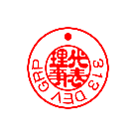
㈜ 313데브그룹
대표이사 신은진 (인)

주주 | 1. | 이동민 (생년월:79.04.15) | (인)
주주 | 2. | 이민규 (생년월:81.08.23) | (인)
주주 | 3. | 최수현 (생년월:99.12.09) | (인)
주주 | 4. | 박현민 (생년월:94.09.16) | (인)
주주 | 5. | 김찬호 (생년월:95.09.13) | (인)
주주 | 6. | 양형석 (생년월:93.02.06) | (인)
주주 | 7. | 문용민 (생년월:94.02.13) | (인)

